

**[Bài tập] Kiểm tra trùng mã nhân viên**

## **1. Mục tiêu**

## Biết cách sử dụng state để quản lý dữ liệu trong form

* Biết cách ngăn chặn hành vi load lại trang khi submit form
* Biết cách binding dữ liệu 2 chiều trong ReactJS
* Biết cách xây dựng nghiệp vụ kiểm tra trùng mã

## **2. Mô tả**

* Tạo ra một mảng bao gồm danh sách mã nhân viên( tối thiểu 10 mã)
* Tạo một form có một input để nhập dữ liệu và một nút submit để gửi giữ liệu
* Tạo state, binding dữ liệu trên ô input
* Khi nhấn nút submit:
* Nếu người dùng không nhập dữ liệu thì hiển thị cảnh báo “Mã nhân viên không được để trống”.

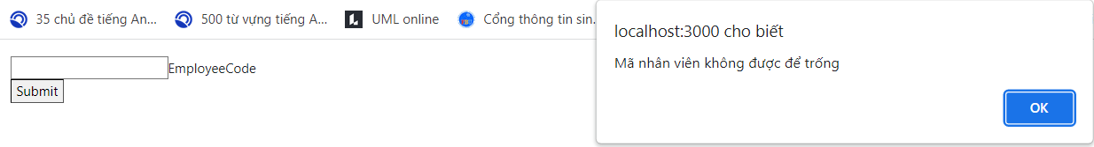

* Nếu mã nhân viên đã tồn tại trong mảng thì hiển thị cảnh báo “Mã nhân viên đã tồn tại trong hệ thống”



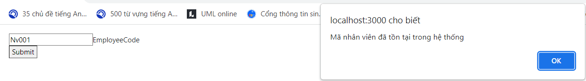

* Nếu mã nhân viên chưa tồn tại trong hệ thống thì hiển thị thông báo “Thêm mã nhân viên thành công”.

## **3. Đánh giá**

Để hoàn thành bài tập, học viên cần:

* Đưa mã nguồn lên GitHub.
* Dán link của repository lên phần nộp bài trên hệ thống.